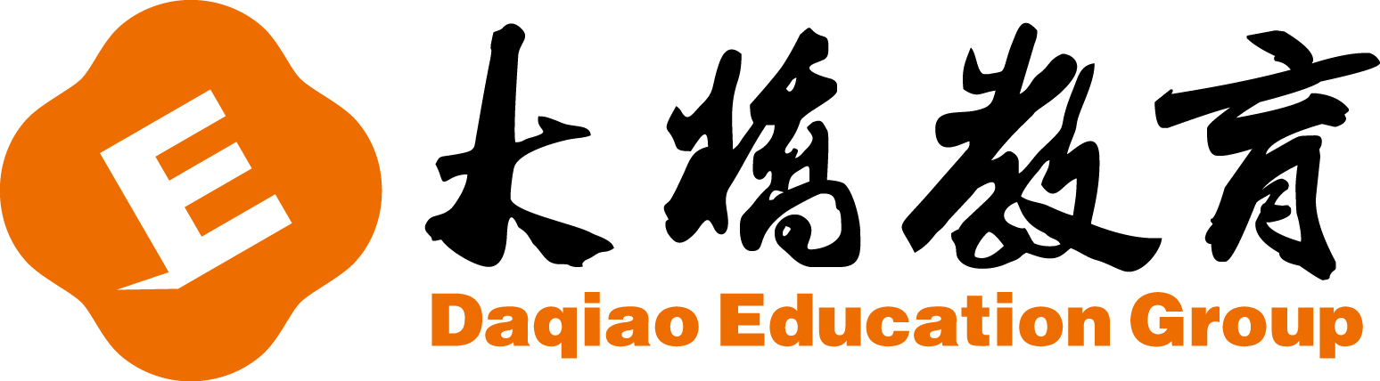
新概念NCE I Lecture Three词汇测试
Teacher: Date: Time: Name: Score:
1.长裤 | trousers
2. 客厅 | living room
3. 在哪里 | where
4. 在…里面 | in
5. 扶手椅 | armchair
6. 靠近 | near
7. 窗户 | window
8. 门 | door
9. 图画 | picture
10. 墙 | wall
11. 夫人 | Mrs.
12. 厨房 | kitchen
13. 电冰箱 | refrigerator
14. 右边 | right
15. 通电的 | electric
16. 左边 | left
17. 炉子 | cooker
18. 中间 | middle
19. 房间 | room
20. 杯子 | cup

